Handleiding Osiris voor de incidentiemeting en de prevalentiemeting

Inhoudsopgave

Inhoudsopgave 3
Hoofdstuk 1: Aan de slag met OSIRIS 4
1.1 Algemeen 4
1.2 Een account aanvragen 4
1.3 Inloggen 4
1.4 Persoonlijke gegevens 5
1.5 Helpdesk en browser 5
1.6 Overzicht van ingevoerde meldingen 5
Hoofdstuk 2: Nieuwe melding aanmaken 7
2.1. Algemene vragenlijst invoeren (incidentie en prevalentie) 8
2.2 Basissurveillance invoeren 8
2.3 Prevalentiestudie invoeren 8
2.4. Registratieformulier opslaan 9
Hoofdstuk 3: Overige functionaliteit 11
3.1 Selecteren, zoeken en downloaden 11
3.2 Uitloggen 12
Appendix A: Codes persoonlijke instellingen 13

Deze handleiding bevat invulinstructies voor de incidentie- en prevalentiemeting. U hoeft niet alle stappen van beide metingen door te nemen, alleen voor de meting die voor u van toepassing is.

Aan de slag met OSIRIS

Algemeen
OSIRIS (Online Systeem voor Infectieziekten Registratie binnen ISIS) is een systeem waarmee op een veilige manier, door middel van vragenlijsten, gegevens kunnen worden verzameld en geregistreerd.

Het internetadres voor de SNIV applicatie binnen OSIRIS is: https://sniv.osiris.rivm.nl/osiris.htm

Een account aanvragen
Indien u met uw verpleeghuis wilt deelnemen, neemt u dan contact op met de betreffende projectadministratie van SNIV:

- U kunt een e-mail sturen met uw contactgegevens naar sniv@rivm.nl Meer informatie en het aanmeldformulier is te vinden op www.sniv.nl

In principe wordt per verpleeghuis één account aangemaakt waarmee de registratie door meerdere personen binnen uw instelling kan plaatsvinden.

Inloggen
Op de inlogpagina krijgt de gebruiker na intoetsen van gebruikersnaam en wachtwoord toegang tot OSIRIS.

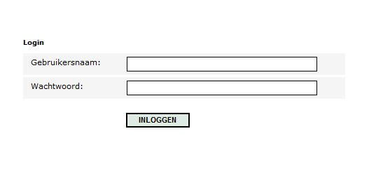

Persoonlijke gegevens
Op de bovenste regel vindt u achter “Ingelogd als:” de naam die behoort bij uw login. Door het klikken op de naam komt u in een scherm waarin de volgende gegevens kunnen worden gewijzigd:

- Naam / Geslacht
- E-mail
- Telefoonnummer
- Wachtwoord
- Instellingen (zie Appendix A)

Voor SNIV kunt u hier de gegevens vermelden van de contactpersoon voor SNIV bij uw verpleeghuis. Kies een veilig wachtwoord dat bestaat uit minstens 8 karakters en minimaal 2 cijfers. Wijzig uw wachtwoord regelmatig.

Helpdesk en browser
Helpdesk
Als u vragen of opmerkingen heeft over deze applicatie, neem dan contact op met de OSIRIS Helpdesk van het RIVM. Geef bij technische klachten aan welke browser u gebruikt en wat de foutmelding was die u kreeg. Kopieer eventueel de melding en plak deze in uw bericht.

Telefoonnummer: 030 274 24 45
E-mail: sniv@rivm.nl

Browser
OSIRIS is geschikt voor Microsoft Internet Explorer 5.0 of hoger.

Overzicht van ingevoerde meldingen
Wanneer u bent ingelogd ziet u een overzicht van alle reeds ingevoerde meldingen. U kunt hier altijd naar terugkeren, door op het tabblad “Actuele Meldingen” te klikken. Hieronder ziet u een voorbeeld (dit zijn fictieve meldingen).

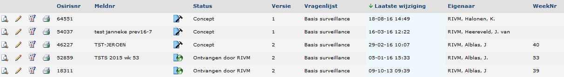

Inzien, bewerken en printen
In dit overzicht kan een melding op verschillende manieren worden geopend.

Klik op het vergrootglasicoontje voor een overzicht van de geregistreerde gegevens voor deze melding.
Klik op het potloodicoontje om de vragenlijst te openen zodat deze kan worden bewerkt.
Klik op dit icoontje om twee verschillende versies van een melding met elkaar te vergelijken.
Klik hierop voor de vragenlijst in rtf-formaat. Dit type bestand kan met een tekstverwerkingsprogramma (bijv. MS Word) worden geopend, bewerkt en geprint.
NB Als de printfunctie niet goed werkt, controleer dan of de site is aangemeld als trusted site

Sorteren
Klik op een kolomnaam om de gegevens in dit overzicht te sorteren. De meldingen worden standaard aflopend (↓) gesorteerd op datum laatste wijziging. Klik nog een keer op dezelfde kolomnaam om oplopend (↑) te sorteren.

Meer pagina’s
Onder het meldingen overzicht ziet u tussen haakjes hoeveel meldingen er zijn geregistreerd. Klik op een paginanummer om de overige meldingen te zien.

Meer selecties
Onderin het scherm heeft u de mogelijkheid om te selecteren op status en op wijzigingsdatum.

Nieuwe melding aanmaken
Als u op het tabblad “Nieuwe Melding” klikt dan kunt u een nieuwe vragenlijst/melding invoeren. Voordat het registratieformulier wordt geopend kunt u de volgende gegevens invoeren:

- Meldingsnummer: In dit veld kunt u zelf een code noteren, waarmee de melding binnen uw organisatie uniek kan worden aangeduid. Bij handig gebruik van dit veld kan dubbele invoer worden gesignaleerd. Als een meldingsnummer namelijk al voorkomt krijgt u een foutmelding. U kunt hier bijvoorbeeld de code SNIV201831 invoeren voor het jaar 2018 en week 31. Het invoeren van een meldingsnummer is echter niet verplicht.
- Surveillance: In OSIRIS is het mogelijk verschillende type vragenlijsten te definiëren. Voor SNIV Incidentiemeting kunt u hier kiezen tussen de wekelijkse melding voor de wekelijkse basissurveillance en de jaarlijkse algemene vragenlijst.
Voor SNIV Prevalentiemeting kunt u hier tussen de prevalentiemeting (=cliënt registratie) of voor de jaarlijkse algemene vragenlijst.

- Organisatie: Indien een gebruiker van het systeem voor meerdere verpleeghuizen meldingen kan doen (bijvoorbeeld omdat de persoon in kwestie werkzaam is bij verschillende verpleeghuizen) moet hier de organisatie worden gekozen waarvoor een nieuwe melding wordt ingevoerd.
- Locatie: Dit veld kunt u leeg laten. Voor elke locatie is een aparte organisatie aangemaakt die u kunt selecteren in dit scherm.

Klik vervolgens op “OK”, om de vragenlijst verder in te vullen.

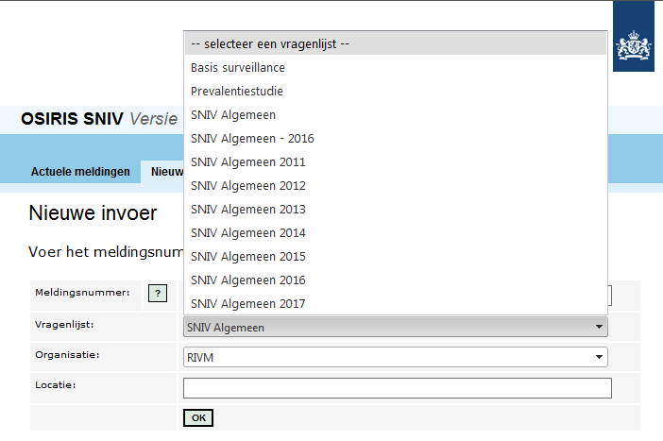

2.1. Algemene vragenlijst invoeren (incidentie en prevalentie)
• Kies de algemene vragenlijst (SNIV Algemeen YYYY)
• Als u op “OK” klikt dan wordt het registratieformulier geopend. U kunt nu beginnen met het invullen van het registratieformulier.

Voor sommige vragen is een nadere toelichting beschikbaar die u kunt openen door op het vraagteken icoontje te klikken. Dit icoontje staat naast de vraag.

- Kies de gewenste module, indien uw verpleeghuis voor beide modulen meedoet, kunt u “zowel incidentie als prevalentie” kiezen.

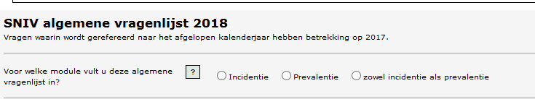

- Voor het opslaan registratieformulier zie 2.4.

2.2 Basissurveillance invoeren
- Kies de wekelijkse melding voor Incidentiemeting
- Als u op “OK” klikt dan wordt het registratieformulier geopend. U kunt nu beginnen met het invullen van het registratieformulier.

Voor sommige vragen is een nadere toelichting beschikbaar die u kunt openen door op het vraagteken icoontje te klikken. Dit icoontje staat naast de vraag.
- Voor het opslaan registratieformulier zie 2.4.

2.3 Prevalentiestudie invoeren

- Kies de prevalentiemeting (=cliënt registratie). Voor iedere cliënt wordt een eigen formulier ingevoerd.

- Als u op “OK” klikt dan wordt het registratieformulier geopend. U kunt nu beginnen met het invullen van het registratieformulier.

- Het registratieformulier bestaat uit zeven tabbladen:
- Algemeen
- Aandoeningen
- Antibiotica
- BRMO’s
- Infecties (bevat de invoer mogelijkheden voor infecties: sepsis, urineweginfectie en infectie in de onderste luchtwegen
- Vervolg zorginfectie (bevat de invoer mogelijkheden voor infecties: gastrointestinale infectie, huidinfectie en bacteriële conjunctivitis
- Let op
Op sommige tabbladen klappen er vervolgvragen uit afhankelijk van het antwoord. Indien er geen vervolgvragen volgen wordt dit op het scherm aangegeven.

Voor sommige vragen is een nadere toelichting beschikbaar die u kunt openen door op het vraagteken icoontje te klikken. Dit icoontje staat naast de vraag.

- Voor het opslaan registratieformulier zie 2.4.

2.4. Registratieformulier opslaan
Onderaan het scherm vindt u een keuzelijstje met een aantal statussen. Om de status van een melding te wijzigen kunt u het formulier in een bepaalde status zetten en vervolgens voor “Voltooien” kiezen. Een overzicht van de verschillende statussen:

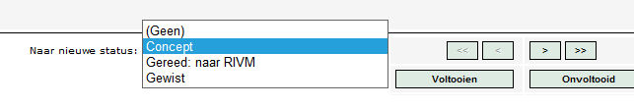

Concept | Elke nieuwe melding staat standaard in deze status. Bij formulieren met de status “Concept” kunt u nieuwe gegevens toevoegen of reeds ingevulde gegevens wijzigen. U kunt de melding in concept laten staan zolang deze niet definitief is.
Gereed: naar RIVM | Wanneer het formulier definitief is en u het wilt versturen naar het RIVM, kiest u voor deze status. U kunt in deze status geen gegevens meer aanpassen. U kunt het formulier nog wel terugzetten in de status “Concept”.
Gewist Deze melding bestaat niet meer

U kunt de ingevoerde gegevens te allen tijde opslaan. Opslaan kan op twee manieren:

Indien u gegevens opslaat met de knop “Voltooien”, worden de gegevens tevens gevalideerd. Indien OSIRIS validatiefouten vindt (bijvoorbeeld een tekst waar een numerieke waarde wordt verwacht), worden deze getoond in een apart venster. U kunt op deze manier dus pas gegevens opslaan, wanneer er geen validatiefouten gevonden worden.
U kunt de gegevens ook opslaan zonder controles uit te voeren. Dit kan handig zijn als u nog niet alle gegevens beschikbaar hebt, en de exercitie later wilt vervolgen. U kunt deze optie niet gebruiken wanneer u de status van de melding wilt wijzigen. Hieronder meer over de verschillende statussen.

Overige functionaliteit

Selecteren, zoeken en downloaden
Het tabblad “Rapporten” geeft de mogelijkheid om gegevens te selecteren, te zoeken of als databestand te downloaden.

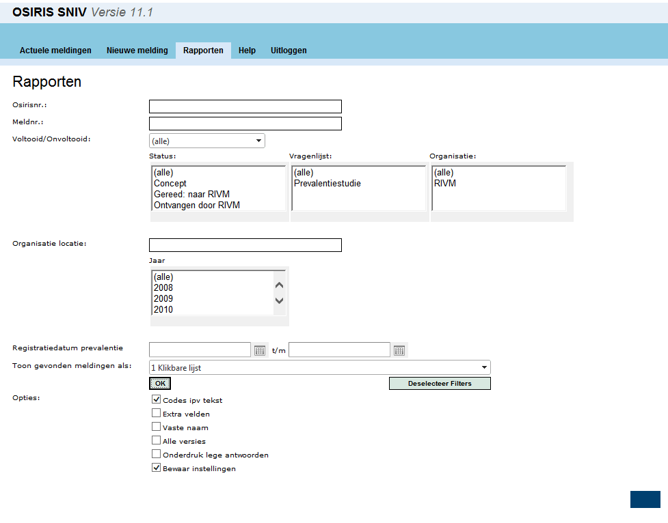
Voer in de verschillende velden de criteria in waaraan de selectie of zoekopdracht moet voldoen. U kunt kiezen voor record(s):
- Met een specifiek “Osirisnr” (dit nummer wordt gegeven door de computer; U kunt hier maximaal 4 nummers gescheiden door een komma, invullen)
- Met een specifiek “Meldingnr” (dit nummer kunt u zelf meegeven om later makkelijker in uw gegevens te kunnen zoeken; U kunt hier maximaal 4 nummers gescheiden door een komma, invullen)
- Met een bepaalde status (aanklikken van de gewenste status. Door gelijktijdig de ctrl-toets ingedrukt te houden kunt u ook meerder statussen selecteren)
- Een vragenlijst (zal er vaak maar 1 zijn)
- Een organisatie (kunnen er meer zijn als er sprake is van een samenwerking)
- Locatie (wordt niet gebruikt)
- Jaar (wordt niet gebruikt)
- Een specifieke registratieperiode voer datums in als dd-mm-YYYY, of via het kalendericoontje.

Selecteer achter “Toon gevonden meldingen als” hoe u het resultaat wilt ontvangen:
- Klikbare lijst: U krijgt een overzicht van uw selectie op uw beeldscherm die u vervolgens direct kunt aanklikken om te bewerken (verder werken, status wijzigen, e.d.).
- Printbare lijst: Er wordt een bestand aangemaakt in rtf-formaat die u in een tekstverwerkingsprogramma (bv. MS Word) kunt openen en bewerken.
- Databestand csv: Er wordt een bestand aangemaakt in csv-formaat die u in een spreadsheet (bv. MS Excel), database (MS Access) of statistisch programma (SPSS) kunt importeren en bewerken.
- Databestand excel: Er wordt een bestand aangemaakt in excel-formaat. Als u deze keuze gemaakt heeft, krijgt u na "OK" aangeklikt te hebben een pop-up waarin u de naam en locatie voor dit document kunt aangeven.
- HTML lijst: De geselecteerde registratieformulieren worden in uw browser getoond.
- Het verdient de voorkeur de opties "Codes ipv tekst" en "Bewaar instellingen" aan te vinken. Hierdoor wordt een excel file overzichtelijker en kunt u makkelijker achter elkaar gelijksoortige selecties maken.

Klik op “OK”

Uitloggen
Als u op het tabblad “Uitloggen” klikt dan wordt u afgemeld bij OSIRIS. Dit gebeurt ook automatisch als er gedurende 20 minuten geen communicatie is geweest met OSIRIS.

NB. Ingevoerde gegevens gaan verloren als een melding niet binnen 20 minuten worden opgeslagen. U kunt gegevens opslaan door te klikken op “Voltooid” of “Onvoltooid”.

- Codes persoonlijke instellingen

In OSIRIS bestaat de mogelijkheid persoonlijke instellingen op te nemen. Deze instellingen kunt u invoeren in het persoonlijke instellingen scherm, bereikbaar door bovenin het scherm de login naam aan te klikken.

- pagesize: het aantal meldingen dat zichtbaar is op de pagina actuele meldingen.
- csvseparator: dit is het scheidingsteken wat gebruikt moet worden in het databestand csv dat via de rapportfunctie aangemaakt kan worden.
- defaultpage: deze variabele geeft aan naar welke pagina OSIRIS moet gaan na het beëindigen van een melding met voltooien of onvoltooien.
- startpage: deze variabele geeft aan met welke pagina OSIRIS opstart na inloggen of overnemen.

Voorbeeld:

Samengevat:

Variabele | Afk. | Mogelijke waarden | Code
csvseparator | cs | Scheidingsteken in CSV export bestanden.  Hier kan van alles staan maar “|” of “;“ of “,” is het meest gebruikelijk.  Default staat hier de waarde die in Windows is ingesteld, te vinden onder configuratiescherm -> instellingen internationaal -> lijstscheidingsteken.
pagesize | ps | Aantal meldingen per pagina in het scherm actuele meldingen.  > 1; de defaultwaarde = 14
defaultpage | dp | Deze variabele geeft aan naar welke pagina OSIRIS moet gaan na het beëindigen van een melding met voltooien of onvoltooien.  - nieuw (tabblad nieuwe melding)  - rapport (tabblad rapport)  - klikbarelijstrapport (opent direct klikbarelijst op basis van laatst bewaarde instellingen)  - htmlrapport (opent direct htmlrapport op basis van laatst bewaarde instellingen)  Default wordt de pagina actuele meldingen geopend. | 1  2  3  4
startpage | sp | Deze variabele geeft aan met welke pagina OSIRIS opstart na inloggen of overnemen.  - nieuw (tabblad nieuwe melding)  - rapport(tabblad rapport)  - klikbarelijstrapport (opent direct klikbarelijst op basis van laatst bewaarde instellingen)  - htmlrapport (opent direct htmlrapport op basis van laatst bewaarde instellingen)  Default wordt de pagina actuele meldingen geopend. | 1  2  3  4

